Łóżeczko czy kołyska dla niemowlaka - co jest lepszą opcją?
Co jest lepszą opcją dla małego dziecka Łóżeczko czy kołyska dla niemowlaka? Przeczytaj o tym w naszym artykule i podejmij świadomą decyzję.

Łóżeczko czy kołyska dla niemowlaka - wady i zalety
W momencie, w którym dowiadujemy się iż w przyszłości będą mieli dziecko planujemy wszelakie części naszego życia w taki sposób by dopasować je do nowo zmieniającej się sytuacji. Przed nami wiele decyzji, które musimy podjąć biorąc pod uwagę biezpieczeństwo, zdrowie i komfort naszego dziecka. Przykład - Łóżeczko czy kołyska dla niemowlaka?

Wyprawka dla niemowlaka

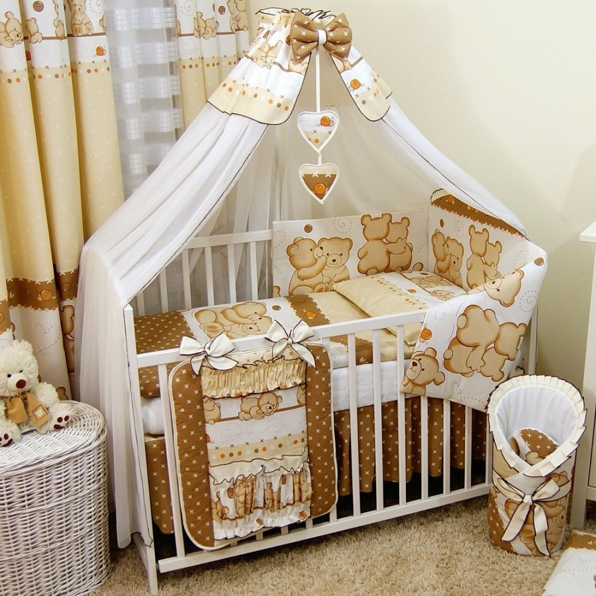
Zorganizowanie wyprawki dla nowo narodzonego dziecka to pierwszy z etapów przygotowania na przyjście na świat naszego potomka. Musimy zaplanować przestrzeń dziecięcą w naszym domu lub mieszkaniu, wybrać pomieszczenie, zakupić niezbędne przedmioty. Zastanawiacie się czy kupić łóżeczko czy kołyska dla niemowlaka?

Łóżeczko czy kołyska dla niemowlaka - co wybrać?

Łóżeczko ma wiele zalet - posłuży nam na zdecydowanie dłużej. Gdy dziecko będzie już kilku miesięczne czy roczne, dalej może spać w łóżeczku na kołyskę natomiast będzie już za duże. Z drugiej strony na samym początku, znacznie prościej będzie nam usypiać niemowlę w kołysce. Łóżeczko czy kołyska dla niemowlaka - co wybrać? Przeczytaj o tym więcej na blogu Bello24.

